仪征中学高二物理周末练习一
2020-9-5
一、单选题（本大题共5小题，共25.0分）
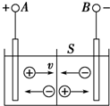
1. 如图所示的电解池接入电路后，在t秒内有个一价正离子通过溶液内某截面S，有个一价负离子通过溶液内某截面S，设e为元电荷，以下说法正确的是
A. 当时，电流为零
B. 当时，电流方向从，电流为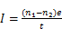
C. 当时，电流方向从，电流为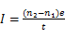
D. 无论、大小如何，电流方向都从，电流都为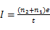

2. 安培提出了著名的分子电流假说．根据这一假说，电子绕核运动可等效为一环形电流．设电量为e的电子以速率v绕原子核沿逆时针方向做半径为r的匀速圆周运动，下列关于该环形电流的说法正确的是
A. 电流大小为，电流方向为顺时针 B. 电流大小为，电流方向为逆时针
C. 电流大小为，电流方向为顺时针 D. 电流大小为，电流方向为逆时针

3. 下列说法中正确的是
A. 通过导体横截面的电荷量越多，电流越大
B. 由$R=\frac{U}{I}$可知，导体的电阻跟导体两端的电压成正比，跟导体中的电流成反比
C. 电阻率是表征材料导电性能的物理量，电阻率越大的导体对电流的阻碍作用越大
D. 电动势在数值上等于非静电力把单位正电荷在电源内部从负极移送到正极所做的功

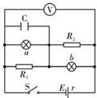
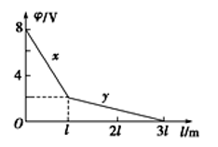
4. 如图所示的电路中，闭合开关S后，灯a和b都正常发光，后来由于某种故障使灯b突然变亮，电压表读数增加，由此推断故障可能是
A. a灯灯丝烧断
B. 电阻短路
C. 电阻断路
D. 电容被击穿短路
5. 两根材料相同的均匀导线x和y，其中，x长为l，y长为2l，串联在电路中时沿长度方向的电势随位置的变化规律如图所示，那么，x和y两导线的电阻和横截面积之比分别为（
A. 3：11：6 B. 2：31：6
C. 3：21：5 D. 3：15

二、多选题（本大题共4小题，共24.0分）
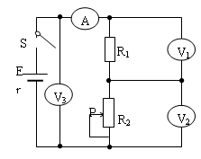
6. 在如图所示的电路中，闭合开关S，当滑动变阻器的滑动触头P向下滑动时，四个理想电表的示数分别用I、、和表示，电表的示数变化量的大小分别用、、和表示，下列比值正确的是
A. 不变，不变 B. 变大，变大
C. 变大，不变 D. 变大，不变

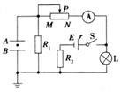
7. 如图所示，电源电动势，内阻，，灯泡电阻认为恒定不变，滑动变阻器总阻值，当滑片P位于滑动变阻器正中间，开关S处于闭合状态时，电容器两极板间有一带电微粒恰好处于静止状态，灯泡L正常发光．滑片P向N端移动后，下列说法正确的是（ ）
A. 微粒向上运动 B. 电流表示数变小
C. 灯泡L变暗 D. 电源输出功率变大

8. 忽略温度对电阻的影响，下列说法中错误的是（ ）
A. 根据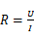知，当通过导体的电流不变，加在电阻两端的电压为原来的两倍时，导体的电阻也变为原来的两倍
B. 根据知，虽然加在电阻两端的电压为原来的两倍，但导体的电阻不变
C. 根据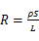知，导体的电阻与导体的电阻率和横截面积成正比，与导体的长度L成反比
D. 导体的电阻率与导体的电阻R，横截面积S，与导体的长度L皆无关
9. 智能手机耗电量大，移动充电宝应运而生，它是能直接给移动设备充电的储能装置．充电宝的转化率是指电源放电总量占电源容量的比值．某一款移动充电宝的参数见下表，下列说法正确的是
容量 |  | 兼容性 | 所有智能手机
输入 | DC5V，2A MAX | 输出 | DC5V，0．1--2．5A
尺寸 |  | 转换率
产品名称 | 高能聚清 | 重量 | 约430g
A. 给充电宝充电的目的是把电能转化为内能
B. 该充电宝最多能储存能量为
C. 理论上该充电宝电量从零到完全充满电的最短时间约为
D. 该充电宝给电量为零、容量为的手机充电，则理论上能充满4次
三、实验题（本大题共2小题，共26.0分）
10. 小明为了测定一卷粗细均匀、阻值约为的特殊金属导线的电阻，在实验室找到下列器材：
A.电流表：，内阻约为； B.电流表：，内阻约为；
C.电压表：，内阻约为； D.电压表：，内阻约为；
E.学生电源E：电动势为3V，内阻r可以忽略；
F.滑动变阻器：阻值范围为，额定电流1A；
G.滑动变阻器：阻值范围为，额定电流；
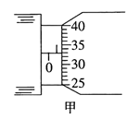
H.开关S及导线若干。
（1）使用螺旋测微器测量特殊金属导线的直径时，示数如图甲所示，则直径________mm。
（2）为了调节方便，并能较准确地测出该特殊金属导线的电阻，电流表应选择________选填字母标号，电压表应选择________选填字母标号，滑动变阻器应选择________选填字母标号。
（3）请设计合理的实验电路，滑动变阻器采用限流方式，并将图乙中的电路图补充完整。
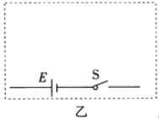
通过以上实验，小明测得该特殊金属导线的电阻为，并通过查阅资料得到该特殊金属的电阻率为，该特殊金属导线的长度________m。结果保留两位有效数字

11. Ⅰ正确读出下列各数：
图1游标卡尺的读数为____ 图2螺旋测微器的读数____mm
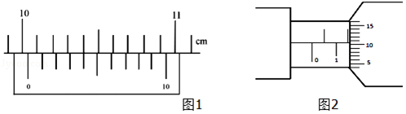
Ⅱ（1）某同学对一个表头G进行改装，已知满偏电流，内阻，先利用定值电阻将表头改装成一个1mA的电流表，然后利用定值电阻再将此电流表改装成一个3V的电压表如图1所示；则定值电阻____，____。
（2）改装完毕后，他用量程为3V，内阻为的标准电压表对此电压表从0开始全范围的刻度进行校准。滑动变阻器R有两种规格：
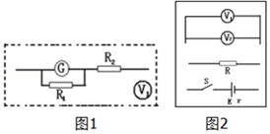
A：滑动变阻器 B：滑动变阻器
为了实验中电压调节方便，R应选用____填A或
（3）完成图2中的校准电路图要求：滑动变阻器的触头画在开始实验时的位置上
（4）由于表头G上标注的Rg小于真实值，造成改装后电压表的读数会比标准电压表的读数____。填“偏大”或“偏小”

四、计算题（本大题共2小题，共25.0分）
12. 如图所示的电路中，电源的电动势，内阻可忽略不计，电阻的阻值分别为，滑动变阻器的最大阻值，电容器MN的电容，现将滑动触头P置于左端a点，合上开关S，经过一段时间电路处于稳定，求：
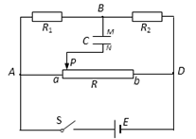
（1）通过的电流；
（2）断开S后，通过的电荷量；
（3）滑动触头P置于左端a点，合上开关S，当P缓慢地从a点移到b点的过程中，通过导线BM的电荷量．

13. 如图所示的电路中，、均为定值电阻，其中，阻值未知，是一滑动变阻器，当其滑片从左端滑至右端时，测得电源的路端电压随电流的变化图线如图所示，其中A、B两点是滑片在变阻器的两个不同端点得到的．试求：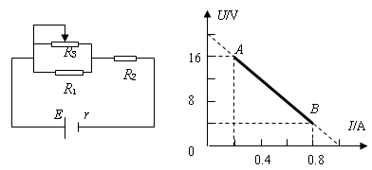
（1）电源的电动势E和内阻r；
（2）定值电阻的阻值；
（3）滑动变阻器的最大阻值．

答案和解析
1.【答案】D
【解析】解：由题意可知，流过溶器截面上的电量；则电流；方向与正电荷的定向移动方向相同；故由A到B；
故D正确、ABC错误。
故选：D。
由电流的定义式进行分析运算，明确电荷量等于正负电量绝对值的和；电流的方向与正电荷定向移动的方向相同．
本题考查电解质中电流的计算方法，要注意同时有正负电荷参与时，总电量等于正负电荷电量绝对值的和．
2.【答案】C
【解析】
【分析】
电子绕核运动可等效为一环形电流，电子运动周期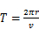，根据电流的定义式求解电流强度．电子带负电，电流方向与电子定向移动的方向相反。
本题是利用电流强度的定义式求解电流，这是经常用到的思路．要知道电流方向与正电荷定向移动方向相同，而与负电荷定向移动方向相反。
【解答】
电子绕核运动可等效为一环形电流，电子运动周期为：
根据电流的定义式得：电流强度为：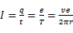
因为电子带负电，所以电流方向与电子定向移动方向相反，即沿顺时针方向，故C正确，ABD错误。
故选C。
3.【答案】D
【解析】解：A、根据电流的定义式可知，通过导体横截面的电荷量越多，电流不一定越大，还与通电的时间有关，故A错误；
B、导体的电阻是由导体本身决定的，跟导体两端的电压无关，跟导体中的电流无关，故B错误；
C、电阻率是表征材料导电性能的物理量，电阻是表征导体对电流的阻碍作用的物理量，电阻越大的导体对电流的阻碍作用越大，故C错误；
D、电源是通过非静电力做功把其他形式的能转化为电能的装置，电动势在数值上等于非静电力把单位正电荷在电源内部从负极移送到正极所做的功，故D正确；
故选：D。
导体电阻由导体本身的性质，由导体本身决定；电源是把其它形式的能量转化为电能的装置；电动势由电源中非静电力的特性决定。
本题涉及的知识点较多，难度不大但都是易错的地方，掌握基础知识即可解题，平时要注意基础知识的学习与掌握；要注意通过导体的电流由导体两端的电压与导体电阻有关，而导体电阻与电压和电流无关。
4.【答案】C
【解析】
【分析】
闭合电键S后，灯a和b都正常发光时，灯a与电阻并联，灯b与电阻并联，两部分再串联．发生故障后，将四个选项逐一代入，分析灯b亮度的变化，选择符合题意的选项。
本题既是故障分析问题，也属于电路动态分析问题．按照“局部整体局部”的顺序分析。
【解答】
A.a灯灯丝烧断导致总电阻增大，总电流减小，b变暗，不符合题意，故A错误；
B.电阻短路，b不亮，故B错误；
C.电阻断路，导致总电阻增大，总电流减小，a两端电压减小，而路端电压增大，则b两端电压增大，b变亮，故C正确；
D.电容器被击穿短路，外电路总电阻减小，总电流增大，内电压增大，路端电压减小，电压表读数减小，故D错误。
故选C。
5.【答案】A
【解析】
【分析】
串联电路中电流相等，根据电势差的大小，通过欧姆定律得出电阻的大小关系，再根据电阻定律得出x和y导线的横截面积之比；
本题考查了欧姆定律、电阻定律以及串并联电路的特点，难度不大。
【解答】
x和y两端的电势差分别为6V，2V，电流相等，根据欧姆定律得，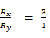根据电阻定律得，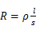，则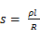。
则横截面积之比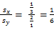故A正确，B、C、D错误。故选A。
6.【答案】CD
【解析】
【分析】
本题要分析定值电阻与可变电阻去分析。对于定值电阻，有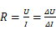；对于可变电阻，可根据闭合电路欧姆定律分析与电源内阻的关系，从而作出判断。
本题要注意对于定值电阻，是线性元件，有；对于可变电阻，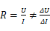，也可以结合电源的图线分析。
【解答】
A、是定值电阻，有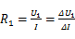，可知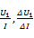都不变，故A错误
BC、当滑动变阻器的滑动触头P向下滑动时，变大，是可变电阻，有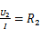，所以变大，根据闭合电路欧姆定律得：
，则知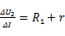，不变，故B错误，C正确
D、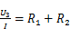，可知变大，又根据闭合电路欧姆定律得：，则知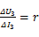，保持不变，故D正确。
故选CD。
7.【答案】AC
【解析】
【分析】
首先弄清电路连接方式，当滑片P向N端移动后，根据闭合电路欧姆定律讨论分析即可。
本题主要考查闭合电路欧姆定律的应用。
【解答】
首先弄清电路连接方式，与滑动变阻器、电流表串联与灯泡并联，再与串联，与电源组成回路，当滑片P向N端移动后，滑动变阻器电阻变小，所以并联部分电压变小，总电阻变小，总电流变大，灯泡电流变小，灯泡L变暗，可知的电流变大，电流表示数变大，电容器电压增大，带电微粒所受电场力变大，且竖直向上，所以微粒向上运动，当滑片P位于滑动变阻器正中间时，外电阻为，与电源内阻相同，电源输出功率最大，当滑片P向N端移动后，外电阻变小，小于电源内阻，所以电源输出功率变小，故AC正确，BD错误。
故选AC。
8.【答案】AC
【解析】解：A、电阻是导体本身的性质，与导体两端的电压无关；故A错误；B正确；
C、根据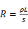知，导体的电阻与导体的电阻率和导体长度成正比，与导体的横截面积成反比；故C错误；
D、导体的电阻率与导体的电阻R，横截面积S，与导体的长度L皆无关；故D正确；
本题选错误的；故选：AC．
电阻是导体自身的一种特性，它由导体的材料、长度、横截面积和温度决定，与加在导体两端的电压和通过导体的电流大小无关．
本题考查电阻的性质，要注意电阻是导体本身的性质，与电压及电流无关．
9.【答案】CD
【解析】
【分析】
根据铭牌读出充电宝的容量和电动势。充电宝的容量是指电池能释放的总电量，根据电流的定义式求出该充电宝在工作1小时后达到的电流和以10mA的电流工作可用的时间。
本题考查读取电池铭牌信息的能力。解答的关键是要知道电池的容量是指电池所能释放的总电量。
【解答】
A.给充电宝充电时是把电能转化为化学能的过程，故A错误；
B.该充电宝的容量为：，该电池的电动势为5V，所以充电宝储存的能量：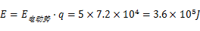，故B错误；
C.该充电宝的容量为：，以2A的电流为用电器供电则供电时间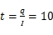，故C正确；
D.由于充电宝的转化率是，所以可以释放的电能为：，给容量为3000mAh的手机充电的次数：，故D正确。
故选CD。
10.【答案】；；C；F；如图所示：
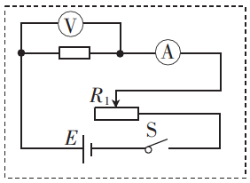；
。

【解析】
【分析】
本题设计电路时通过估算法选择电表的量程。对电表读数时要先确定其量程与分度值，然后再读数，读数时视线要与电表刻度线垂直；注意在读数时最小分度为1时需要估读；而最小分度为2或5时不需要估读。
螺旋测微器的读数方法是固定刻度读数加上可动刻度读数，可动刻度读数时需估读到；
估算通过金属漆包线的最大电流，选择电流表的量程；根据学生电源E的电动势选择电压表的量程；选择限流式接法；根据金属漆包线的阻值与两电表内阻比较选择电流表的接法，即可画出实验电路原理图；
根据电阻定律求得这卷漆包线的长度L。
【解答】
螺旋测微器的固定刻度为，可动刻度为所以漆包线的直径为；
题目中给出的电源电动势为3V，为了安全起见，所以电压表应选择量程，故选C；
金属导体电阻大约，故最大电流为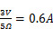，故电流表选A；
由于滑动变动器的总阻值较大与金属导线相比，采用滑动变阻器限流式接法，
故滑动变阻器选总电阻较小F；
由于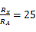，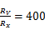，所以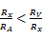，故电流表选择外接法；
实验电路如下图所示：
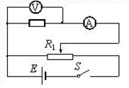
因由欧姆定律和电阻定律可知：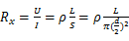
解得漆包线的长度：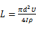，代入数据解得：。
故答案为：；；C；F；如图所示：
；
。
11.【答案】Ⅰ；；
Ⅱ；2910；
；
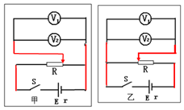；
偏小。
【解析】Ⅰ
【分析】
游标卡尺读数的方法是主尺读数加上游标读数，不需估读，螺旋测微器的读数方法是固定刻度读数加上可动刻度读数，在读可动刻度读数时需估读。
解决本题的关键掌握游标卡尺和螺旋测微器的读数方法，游标卡尺读数的方法是主尺读数加上游标读数，不需估读．螺旋测微器的读数方法是固定刻度读数加上可动刻度读数，在读可动刻度读数时需估读。
【解答】
游标卡尺的主尺读数为100mm，游标尺的读数为，所以最终读数为：；
螺旋测微器的固定刻度读数，可动刻度读数为，所以最终读数为：。
故答案为：；。
Ⅱ
【分析】
把电流表改装成大量程的电流表需要并联分流电阻，把电流表改装成电压表需要串联分压电阻，应用串并联电路特点与欧姆定律求出电阻阻值；
为方便实验操作应选择最大阻值较小的滑动变阻器；
根据实验要求完成校准电路图；
根据实验电路应用串并联电路特点进行误差分析。
本题考查了电压表与电流表的改装，知道电表改装原理，由于串并联电路特点与欧姆定律可以解题，要掌握实验器材的选择原则。
【解答】
根据并联电路特点可得：
解得：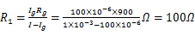
改装后电流表的内阻：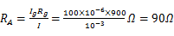
把电流表改装成电压表，根据串联电路特点可得：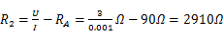
为方便实验操作滑动变阻器应选择最大阻值较小的A；
电压表从0开始全范围的刻度进行校准，滑动变阻器应选择分压接法，
标准电压表与改装后的电压表并联，电路图如图所示：
表头G上的标注的值小于真实值，则改装后的电流表内阻偏小，改装后的电压表串联的电阻偏大，电压表内阻偏大，两电压表并联，由于改装后的电压表内阻偏大，通过改装电压表的电流偏小，改装后的电压表指针偏角较小，造成改装后电压表的读数会比标准电压表的读数偏小。
故答案为：；2910；；电路图如图所示；偏小。
12.【答案】解：由闭合电路欧姆定律得： 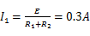
电容器两极板间电压为：
电容器所带电量为：
断开S后，由电路关系可得：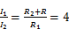
流过的电量：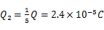
当P移到b点时：
电容器的带电量为：
由于两板的电性变了，则流过导线BM的电量：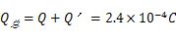
答：通过的电流；
断开S后，通过的电荷量为；
滑动触头P置于左端a点，合上开关S，当P缓慢地从a点移到b点的过程中，通过导线BM的电荷量为。
【解析】本题含容电路，关键确定电容器的电压，要抓住电路稳定时电容器相当于开关断开，其电压等于所并联电路两端的电压，要仔细分析电容器极板所带的电荷，分析电容器是先放电后充电，从而确定通过D点的电量。
由闭合电路欧姆定律求解即可；
断开S后，电容器放电，先确定电容器开始带电荷量，再由电路的串、并联关系确定经过的电荷量；
先求滑动片在a处时电容器的带电量及极板的电性，再求滑动片在b处时电容器的带电量及电性，进而即可求解。
13.【答案】解：电源的路端电压随电流的变化图线斜率大小等于电源的内阻，则有内阻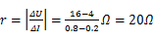
电源的电动势为，取电压，电流，代入解得，；
当滑片滑到最右端时，被短路，外电路的电阻最小，电流最大，此时电压，电流，则
定值电阻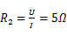；
滑动变阻器阻值最大时，外电阻最大，电流最小，此时电压，电流，外电路总电阻为
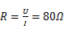
又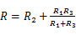，，
代入解得，。
【解析】本题要理解电源的伏安特性曲线的意义，可由图线上两点的坐标建立方程组求解电源的电动势和内阻。
电源的路端电压随电流的变化图线斜率大小等于电源的内阻，由闭合电路欧姆定律求出电动势；
当滑片滑到最右端时，被短路，外电路的电阻最小，电流最大，读出电流和电压，由欧姆定律求出的阻值；
滑动变阻器阻值最大时，外电阻最大，电流最小，由图读出电压和电流，由欧姆定律求出滑动变阻器的最大阻值。

